## Tento materiál byl vytvořen v rámci projektu

## Operačního programu Vzdělávání pro konkurenceschopnost.

Příjemce:

ZŠ a MŠ České Velenice

Třída Čsl. legií 325

378 10 Č. Velenice

Projekt MŠMT ČR **EU PENÍZE ŠKOLÁM**

Číslo projektu **CZ.1.07/1.4.00/21.2082**

Název projektu školy **S počítačem to jde lépe**

Klíčová aktivita**: III/2 Inovace a zkvalitnění výuky prostřednictvím ICT**

Autor: **Pavel Cehák**

## Název materiálu: Polovodiče

Identifikátor DUM: **VY_32_Inovace_III_02_19FY**

Vzdělávací oblast: **Člověk a příroda**

Vzdělávací obor: **Fyzika**

Téma: **Elektromagnetické a světelné děje**

Ročník: **8.**

**Stručná anotace:**

Poznámky a shrnutí učiva o polovodičích

Prohlašuji, že při tvorbě výukového materiálu jsem respektoval(a) všeobecně užívané právní a morální zvyklosti, autorská a jiná práva třetích osob, zejména práva duševního vlastnictví (např. práva k obchodní firmě, autorská práva k software, k filmovým, hudebním a fotografickým dílům nebo práva k ochranným známkám) dle zákona 121/2000 Sb. (autorský zákon). Nesu veškerou právní odpovědnost za obsah a původ svého díla.

Prohlašuji dále, že výše uvedený materiál jsem ověřil(a) ve výuce a provedl(a) o tom zápis do TK.

Dávám souhlas, aby moje dílo bylo dáno k dispozici veřejnosti k účelům volného užití (§ 30 odst. 1 zákona 121/2000 Sb.), tj. že k uvedeným účelům může být kýmkoliv zveřejňováno, používáno, upravováno a uchováváno.

# Vedení el. proudu v polovodičích

Vedle vodičů a izolantů existují i látky,které jsou za určitých podmínek vodiči a jindy spíše izolanty – **POLOVODIČE** (semiconductors). Např. Si - křemík, Ge - germanium, GaAs – arsenid galitý,…

### Čisté polovodiče

Za nízké teploty nemají volné částice s el. nábojem a chovají se jako izolanty. S rostoucí teplotou se uvolňují nosiče náboje, el. odpor polovodiče klesá a látka se blíží vodiči.

Vysvětlení na obr.

e-

e-

e-

e-

e-

e-

e-

e-

e-

e-

e-

e-

e-

e-

e-

e-

e-

e-

e-

e-

e-

e-

e-

e-

e-

e-

e-

e-

e-

e-

e-

e-

e-

e-

e-

e-

Si

Si

Si

Si

Si

Si

Si

Si

Si

Si

Si

Si

Si

Si

Si

Si

Si

Si

Si

Si

Si

Si

Si

Si

e-

e-

e-

e-

e-

e-

e-

e-

e-

e-

e-

e-

e-

e-

e-

e-

e-

e-

e-

e-

e-

e-

e-

e-

e-

e-

e-

e-

e-

e-

e-

e-

e-

e-

e-

e-

e-

e-

e-

e-

Polovodič-nízká teplota- elektrony jsou vázány - zprostředkování vazby mezi jádry atomu Si.

e-

e-

e-

e-

e-

e-

e-

e-

e-

e-

e-

e-

e-

e-

e-

e-

e-

e-

e-

e-

e-

e-

*e*-

e-

e-

e-

e-

e-

e-

e-

e-

e-

e-

e-

e-

e-

e-

e-

e-

e-

e-

e-

e-

e-

e-

e-

e-

e-

e-

e-

e-

e-

e-

e-

e-

e-

e-

e-

e-

e-

e-

e-

e-

e-

e-

e-

e-

e-

e-

e-

e-

e-

e-

Si

Si

Si

Si

Si

Si

Si

Si

Si

Si

Si

Si

Si

Si

Si

Si

Si

Si

Si

Si

Si

Si

Si

Si

e-

*e*-

*e*-

Při zvýšení teploty jsou některé elektrony uvolněny z vazeb – zvětšuje se vodivost, klesá el. odpor.

termistor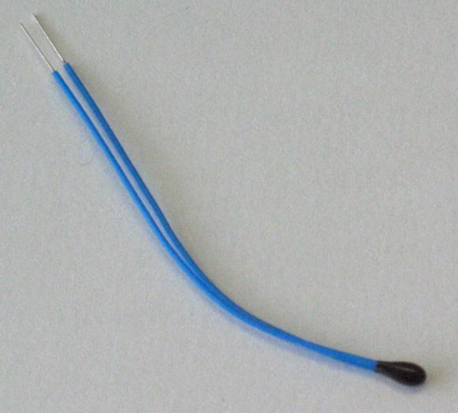Termistor – polovodičová součástka, kde využíváme, že s rostoucí teplotou klesá el. odpor součástky (roste el. proud při stejném napětí) – využití – digitální teploměr,… .

obr. Termistor

schematická značka

### Příměsová polovodivost

e-

e-

e-

e-

e-

e-

e-

e-

e-

e-

e-

e-

e-

e-

e-

e-

e-

e-

e-

e-

e-

e-

*e*-

e-

e-

e-

e-

e-

e-

e-

e-

e-

e-

e-

e-

e-

e-

e-

e-

e-

e-

e-

e-

e-

e-

e-

e-

e-

e-

e-

e-

e-

e-

e-

e-

e-

e-

e-

e-

e-

e-

e-

e-

e-

e-

e-

e-

e-

e-

e-

e-

e-

e-

Si

Si

Si

Si

Si

Si

As

Si

Si

Si

Si

Si

Si

Si

As

Si

Si

Si

Si

Si

Si

As

Si

Si

e-

*e*-

*e*-

e-

e-

e-

Polovodič typu N

V každém reálném atomu Si jsou poruchy. Pokud některé atomy Si nahradíme atomy prvku z V. skupiny, které mají 5 valenčních elektronů, 5. elektron tohoto prvku je vázán k jádru velmi slabě. Obvykle se již při pokojové teplotě uvolní. Takže polovodič má při připojení zdroje napětí již některé volné elektrony, které se pohybují. Takovému polovodiči, s převahou volných elektronů, říkáme **polovodič typu N(NEGATIVNÍ VODIVOST).**

Obdobně, pokud nahradíme některé atomy ve struktuře křemíku prvky ze III. skupiny (např. Indium), vznikné v polovodiči neobsazená díra, protože *In* má jen 3 valenční elektrony a 4. vazba je tedy prázdná. Do ní může při připojení zdroje napětí přejít jiný vázaný elektron. Navenek se to jeví, jakoby postupovala kladně nabitá díra směrem k zápornému pólu zdroje. Takovému polovodiči říkáme **polovodič typu P (POZITIVNÍ VODIVOST).**

Si

Si

Si

Si

Si

Si

In

Si

In

Si

Si

Si

Si

Si

Si

Si

Si

Si

Si

Si

Si

In

Si

Si

e-

e-

e-

e-

e-

e-

e-

e-

e-

e-

e-

e-

e-

e-

e-

e-

e-

e-

e-

e-

e-

e-

e-

e-

e-

e-

e-

e-

e-

e-

e-

e-

e-

e-

e-

e-

e-

e-

e-

e-

e-

e-

e-

e-

e-

e-

e-

e-

e-

e-

e-

e-

e-

e-

e-

e-

e-

e-

e-

e-

e-

e-

e-

e-

e-

e-

e-

e-

e-

e-

e-

e-

e-

Polovodič typu P

**Metodické zhodnocení, návod:**

Požadavky: PC s dataprojektorem

Materiál lze použít jako poznámky či doplněk poznámek k úvodnímu seznámení s kapitolou polovodiče. Pro následující kapitolu o PN přechodu a vysvětlení činnosti diody je nutné vysvětlit náležitě jak elektronovou, tak děrovou vodivost.

Pracovní list byl odpilotován v VIII.B a to dne 30. 4. 2013 dle metodického návodu, žáci pracovali se zájmem.

**Použité zdroje:**

Obr. Termistor - Wikipedie. In: HELLWIG, Ansgar. *Wikipedia: the free encyclopedia* [online]. San Francisco (CA): Wikimedia Foundation, 27. července 2005 [cit. 2013-04-01]. Dostupné z: http://cs.wikipedia.org/wiki/Soubor:NTC_bead.jpg